Informacja prasowa
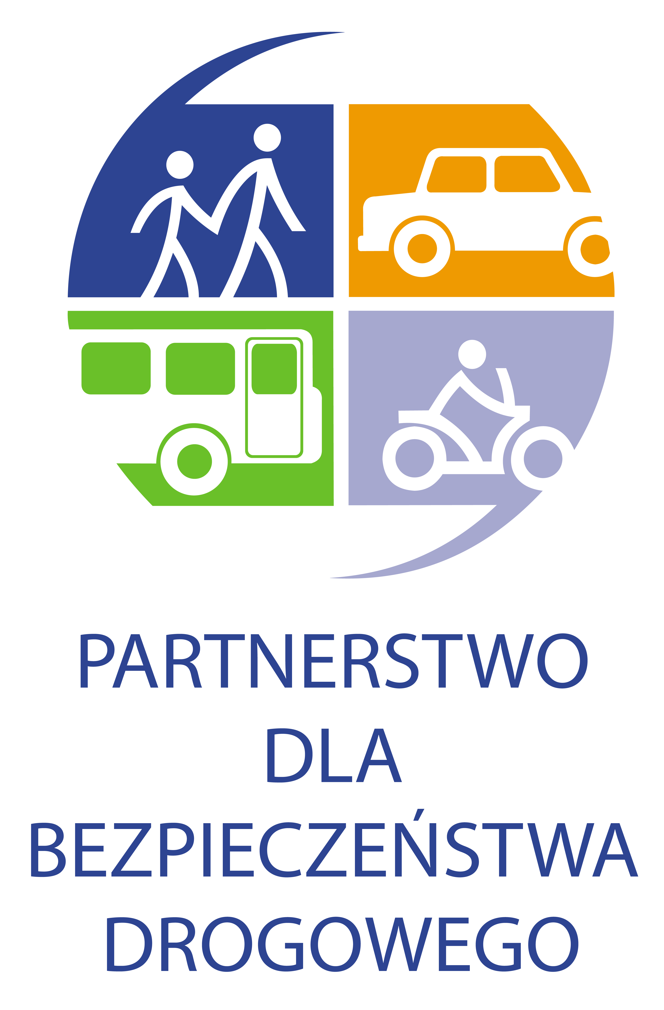
Warszawa, 07 stycznia 2014 r.

Komentarz Stowarzyszenia Partnerstwo dla Bezpieczeństwa Drogowego
do proponowanych zmian prawnych dot. nietrzeźwych kierowców

Partnerstwo dla Bezpieczeństwa Drogowego z zadowoleniem przyjmuje zwiększone zainteresowanie polityków oraz mediów problematyką prowadzenia pojazdów po spożyciu alkoholu. Pomimo stopniowej poprawy obserwowanej w ostatnich latach, jest to w dalszym ciągu poważny problem
i jedna z głównych przyczyn wypadków drogowych w Polsce, pochłaniająca życie kilkuset osób rocznie.
Opowiadamy się za przyjęciem rozwiązań mających charakter systemowy, wolnych od działania pod wpływem chwilowych emocji. Bezpieczeństwo drogowe jest dziedziną, w której pozytywne skutki można osiągnąć konsekwentnie realizując przyjęte założenia w dłuższym okresie czasu.
Polskie prawodawstwo w dziedzinie bezpieczeństwa drogowego i nietrzeźwych kierowców nie odbiega od rozwiązań przyjętych w innych krajach UE, a nawet jest od większości z nich ostrzejsze. Dlatego naszym zdaniem skuteczną drogą do dalszego ograniczania liczby pijanych kierowców jest:
- prowadzenie działań prewencyjnych, skierowanych przede wszystkim do osób zatrzymanych pod wpływem alkoholu, celem zapobiegania ponownemu wykroczeniu/przestępstwu. Głównym elementem tak rozumianej prewencji powinny być rzetelne badania psychologiczne, dzięki którym można zidentyfikować kierowców uzależnionych od alkoholu.
- obowiązkowe kontrole trzeźwości przy każdym zatrzymaniu kierującego, niezależnie od przyczyny zatrzymania;
- konsekwencja w stosowaniu prawa, w tym egzekwowanie nałożonych kar. Wielokrotnie podnosiliśmy, że nawet niewielka lecz nieuchronna, niemożliwa do uniknięcia kara jest lepszym rozwiązaniem niż zaostrzanie prawa, które jest niewykonalne i niewiarygodne dla potencjalnego sprawcy;
- praca edukacyjna, mająca na celu zmianę postaw społecznych wobec osób kierujących pod wpływem alkoholu – brak przyzwolenia społecznego, ułatwiona współpraca z policją, okazywanie sprzeciwu wobec osób prowadzących po spożyciu alkoholu. Ważnym gestem świadczącym o determinacji rządu i parlamentu byłoby ograniczenie immunitetów, w sposób pozwalający na ponoszenie konsekwencji przewinień drogowych przez osoby pełniące funkcje publiczne.
Partnerstwo dla Bezpieczeństwa drogowego, jako organizacja zrzeszająca ponad 40 podmiotów współpracujących na rzecz redukcji liczby wypadków drogowych, jest gotowa do włączenia się w prace nad zgłoszonymi propozycjami i poszukiwania najlepszych rozwiązań, zarówno w oparciu o dostępne badania naukowe jak i doświadczenia międzynarodowe, wdrażane w innych państwach.

Więcej informacji udziela :
Dorota Olszewska, dorota.olszewska@pbd.org.pl , 608 622 027

Stowarzyszenie Partnerstwo dla Bezpieczeństwa Drogowego (Partnerstwo) jest inicjatywą non-profit na rzecz poprawy bezpieczeństwa ruchu drogowego, której członkami są przedstawiciele wszystkich trzech sektorów: biznesu i organizacji pozarządowych (stowarzyszenia i fundacje) oraz administracji rządowej. Partnerstwo powstało z inicjatywy i jest afiliowane przy Global Road Safety Partnership w Genewie, międzynarodowej organizacji pracującej na rzecz poprawy bezpieczeństwa ruchu drogowego, zrzeszającej biznes, organizacje pozarządowe i rząd. GRSP działa na rzecz trwałego ograniczenia liczby wypadków drogowych w krajach przechodzących proces transformacji. Partnerstwo zrzesza kilkanaście firm: 3M, ABB, Arval, Chevron, Mercedes-Benz, DHL Express, General Motors, Michelin, Goodyear, Renault, Shell, Total, DEKRA, PZU, Fundacja BGŻ, Liberty Direct i Tramwaje Warszawskie oraz organizacje pozarządowe i stowarzyszenia: Fundacja Krzysztofa Hołowczyca „Kierowca Bezpieczny”, Polski Czerwony Krzyż, Stowarzyszenie „Droga i Bezpieczeństwo”, Zrzeszenie Międzynarodowych Przewoźników Drogowych, Polski Związek Przemysłu Motoryzacyjnego, AutomobilKlub ,Flota Auto Biznes, Fleet Meetings, Gazeta Bankowa, Polska Organizacja Przemysłu i Handlu Naftowego, Instytut Transportu Samochodowego, Polska Agencja Prasowa, Polskie Stowarzyszenie Motorowe, Fundacja Integracja, Safe Drive Polska, Szkoła Jazdy Renault, Keralla Research, Polska Agencja Prasowa, Stowarzyszenie Techniki Motoryzacyjnej, Towarzystwo Trzeźwości Transportowców, Inframedia Anna Krawczyk, Fundacja „Jedź Bezpiecznie”, wortal moto.wieszjak.pl. Partnerstwu patronują: Krajowa Rada Bezpieczeństwa Ruchu Drogowego, Bank Światowy i GRSP.

